10 recommandations pour améliorer le SEO du site.

1.Mettre les bons mots clés aux bons endroits.
Le mot clés principal est "entreprise web design Lyon"

1. Inclure le mot clés principal dans la balise <title> du <head>.
Avant: <title>.</title>
<title>page2</title>
Après: <title>La chouette agence, Entreprise de webdesign à Lyon</title>
<title>La chouette agence, contact de l'entreprise de webdesign à Lyon</title>
2. Enlever la <meta> Keywords.

3. Inclure le mot clés principal ainsi que d'autres mots clés pertinents dans une phrase descriptif de la page du site web dans la <meta> description.
Avant:<meta name="description" content="">

Après:<meta name="description" content="Entreprise de webdesign à Lyon, la chouette agence aide les PME à leur création et amélioration de la partie graphique de leur site internet "> et <meta name="description" content="Entreprise de webdesign à Lyon, Information de contact de la chouette agence">

4. Inclure le mot clés principal dans le <h1>.
Avant: La chouette agence.

Après:La chouette agence<br>Entreprise de webdesign à Lyon.

5. Mettre les sous titres en <h2>, ils contiennent des mots clés.

Avant: img; Après: <h2>....<h2>

/*css ajouté*/

.premier_sous-titre{ max-width: 600px; margin: auto; padding-top: 10px; padding-bottom: 10px;}
.commentaire{ font-style: italic; font-size: 20px; max-width: 520px; margin: auto;}
.autheur-commentaire{ font-size: 15px;}
.deuxieme_sous-titre{ max-width: 450px; margin: auto; padding-top: 10px; padding-bottom: 10px;}

6. Mettre les mots clés situés dans les paragraphes dans des balises <strong>, j' ai ensuite enlevé l'effet gras avec font-weight: inherit;

Avant : pas de strong
Après: <strong>équipe de graphistes</strong>
<strong>lyonnais</strong>
<strong>créer un site internet</strong>
<strong>Agence web basée à Lyon</strong>

7. Faire une description courte des images dans l'attribut alt contenant des mots clés.
Avant: alt="paris web design logo agence web meilleure agence"
alt="La chouette agence, agence web paris, création logo paris"
alt="agence web, agence web paris, web design paris, stratégie web"
alt="paris web design logo agence web meilleure agence et refonte site web journal"...

Après
alt="Logo de notre entreprise de webdesign à Lyon"
alt="Refonte d'un site par notre entreprise de webdesign à Lyon"
alt="Création d'un site par notre entreprise de webdesign à Lyon"
alt="logo de l'entreprise de webdesign lyonnaise, La chouette agence"

8. Inclure le mot clés principal dans l'URL.
Avant: ? Après : "https://anobayann.github.io/EntrepriseWebdesign_Lyon" />

source : - https://support.google.com/webmasters/answer/7451184?h

2.Indiquer la langue de la page web (accessibilité)

9. changer "default" par "fr" dans la balise <html lang> sinon les lecteurs d'écran utiliseront la lange paramétrée par le système d'exploitation, ce qui pourra entraîner des défauts de prononciations.
Avant: <html lang="Default">
Après <html lang="fr">

source : https://developer.mozilla.org/fr/docs/Web/HTML/Element/html

3.Indiquer les bonnes metadonées de la page web.

10. Ajouter des <meta> open graph twitter cards des pages web pour les réseaux sociaux, il est pas nécessaire de les 'dupliquer'.
Avant : rien

Après : <meta name="twitter:card" content="summary" />
<meta property="og:title" content="La chouette agence, Entreprise de webdesign à Lyon" />
<meta property="og:description" content="Entreprise de webdesign à Lyon, la chouette agence aide les PME à leur création et amélioration de la partie graphique de leur site internet"/>
<meta property="og:type" content="website" />
<meta property="og:url" content="https://anobayann.github.io/EntrepriseWebdesign_Lyon" />
<meta property="og:image" content="img/logo.png" />

11. Définir une balise canonique pour les moteurs de recherche l'URL.
Avant : rien
Après : <link rel="canonical" href="https://anobayann.github.io/EntrepriseWebdesign_Lyon" />

12. Mettre le Favicon de la bonne taille et de bon format. (PNG et 32X32px par exemple)
Avant : rien
Après : <link rel="shortcut icon" type="image/png" href="favicon.png">

Source : https://developer.mozilla.org/fr/docs/Apprendre/HTML/Introduction_%C3%A0_HTML/The_head_metadata_in_HTML.

4. Améliorer la performance du site.
13. redimensionner et compresser les images avant de les mètres sur notre site.
Avant :
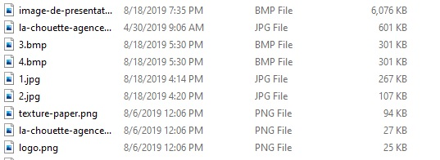
Après :
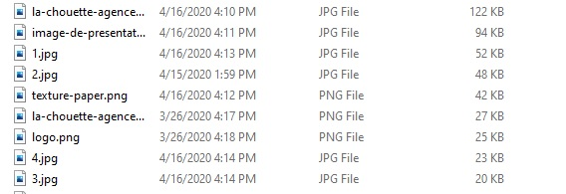

source : https://kinsta.com/fr/blog/optimiser-les-images-pour-le-web/

5. Éviter le "Black hat"

- Ne pas mettre de mots clés cachés dans la page.
Avant : <div class="keywords" style="color:#cccccc;font-size:1px;">Agence web à paris, stratégie web, web design, illustrations, design de site web, site web, web, internet, site internet, site</div>

Après : tout supprimé!

source : https://seo-actu.fr/referencement-tout-savoir-sur-le-texte-cache/

6. Assurer une bonne accessibilité au site.

- Les liens de navigation accueil et contact de la page 2 sortent de la page, le bouton toogle navigation apparaît. En modifiant le lien vers le fichier bootstrap.min.css par bootstrap.css, tout est remis en ordre.J'ai aussi changer l'ancre du lien page2 par contact.
Avant : <link rel="stylesheet" type="text/css" href="./css/bootstrap.min.css">
Après : <link rel="stylesheet" type="text/css" href="./css/bootstrap.css">

- Il y a des problèmes de contrastes certaines couleurs ne respectent pas la norme WCAG avec un contraste minimum de note AA. Il existe plusieurs sites pour les vérifier comme WebAIM. Il faut aussi faire attention aux contrastes des textes sur images et attention a l'opacité appliqué sur les couleurs
Avant : .d-bloc .panel, .l-bloc { color: rgba(0, 0, 0, .5);}
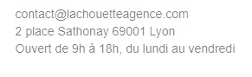
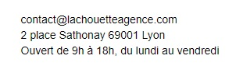
Après :.d-bloc .panel, .l-bloc { color: rgba(0, 0, 0, 1);}

Avant : .tc-white {
color: #F3976C!important;}
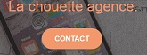
Après :
color: rgba(0, 0, 0, 1);}
.tc-white {
color: #FFFFFF!important;
text-shadow: 2px 0 0 #000000, 0 2px 0 #000000, 0 -2px 0 #000000, -2px 0 0 #000000, 2px 2px 0 #000000, 2px -2px 0 #000000, -2px 2px 0 #000000,
-2px -2px 0 #000000;}


Avant :
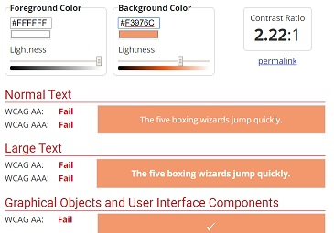
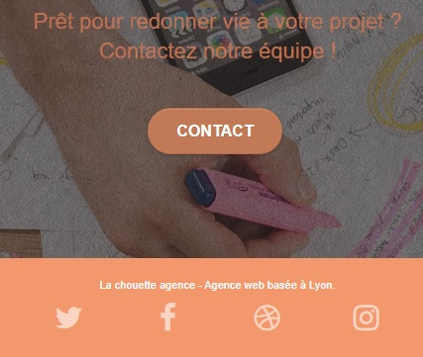
Après :
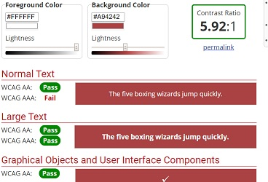
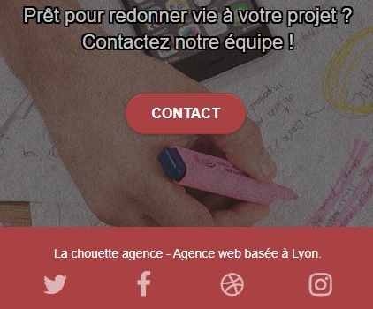

source: https://openclassrooms.com/fr/courses/1885491-prenez-en-main-bootstrap/1885777-mise-en-route
https://developer.mozilla.org/fr/docs/Web/Accessibility/Understanding_WCAG/Perceivable/Contraste_de_la_couleur

7. Assurer la partie responsive

- Certaines tailles de polices sont trop petites (11px), il faut un minimum de 12px pour les sites mobiles, j'ai donc mis ces polices à 14px des paragraphes quelque soit la taille du site.
Avant :
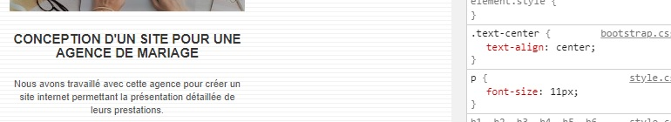
Après :
- Le bouton de navigation n'est pas fonctionnel, le problème vient d'un fichier .min.js manquant.

Avant : <script src="./js/bootstrap.min.js"></script>

Après : <script src="./js/bootstrap.min.js"></script>

source : https://web.dev/font-size/?utm_source=lighthouse&utm_medium=devtools

8. Les balises sementique

- Il est important d'avoir de bonnes balises sementique a notre code html afin que les robots d’indexation des moteurs de recherche comprennent mieux nos pages et leur contenu.
Avant : <div> partout

Après : <header>, <main>, <section>, <footer>, <address>

https://www.lafabriquedunet.fr/seo/articles/mettre-en-place-installer-balisage-semantique-schema-org/

9. Avoir un formulaire fonctionnel

- Il est important d'avoir un formulaire de contact qui fonctionne correctement pour pouvoir fidéliser nos potentiels clients, qui permettra de récupérer des liens par la suite et donc améliorer notre référencement.

Avant :
Comment nous avez-vous connu ?
</label>
<input class="form-control" type="email" required id="input_504" />
Après :
Comment nous avez-vous connu ?
</label>
<input class="form-control" id="input_504" required />
</div>

source : https://developer.mozilla.org/fr/docs/Web/Guide/HTML/Formulaires/Mon_premier_formulaire_HTML

10. Avoir une bonne stratégie de liens.

- Avoir des liens pertinents vers notre site fait parti des stratégies les plus importante en terme de référencement web. J'ai Supprimé les liens partenaires et annuaires du Footer pour éviter une pénalité algorithmique de Google Pingouin . Il faut Essayer de récupérer des liens plus pertinents et de les placer dans notre corps de textes plutôt que dans le 'footer'. Chercher des échanges de liens avec nos anciens clients par exemple, sur nos réseaux sociaux ou encore sur des commerces a proximités du notre.

Avant :
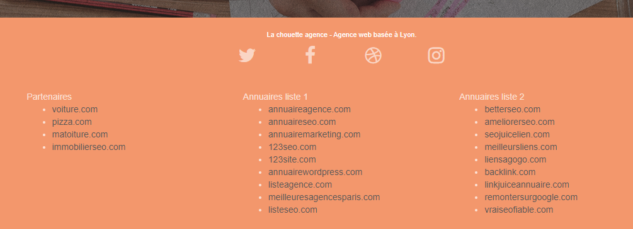
Après :
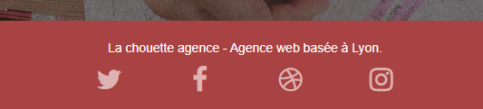
- Les liens vers nos réseaux sociaux nous renvoyaient tous vers notre page index, et j'ai changer l'ancre de lien page2 en contact avec un effet zoom et souligné les liens du header lorsqu'on passe la souris dessus afin de les identifier plus facilement. J'ai aussi ajouté un titre dans les balises liens pour plus d’accessibilité.
Avant :
Après :
source: https://smartkeyword.io/seo-algorithme-google-google-pingouin/
https://developer.mozilla.org/fr/docs/Learn/CSS/Styling_text/Mise_en_forme_des_liens
http://www.indg.fr/SEO/attribut-title-liens.html

